CURRICULUM VITAE
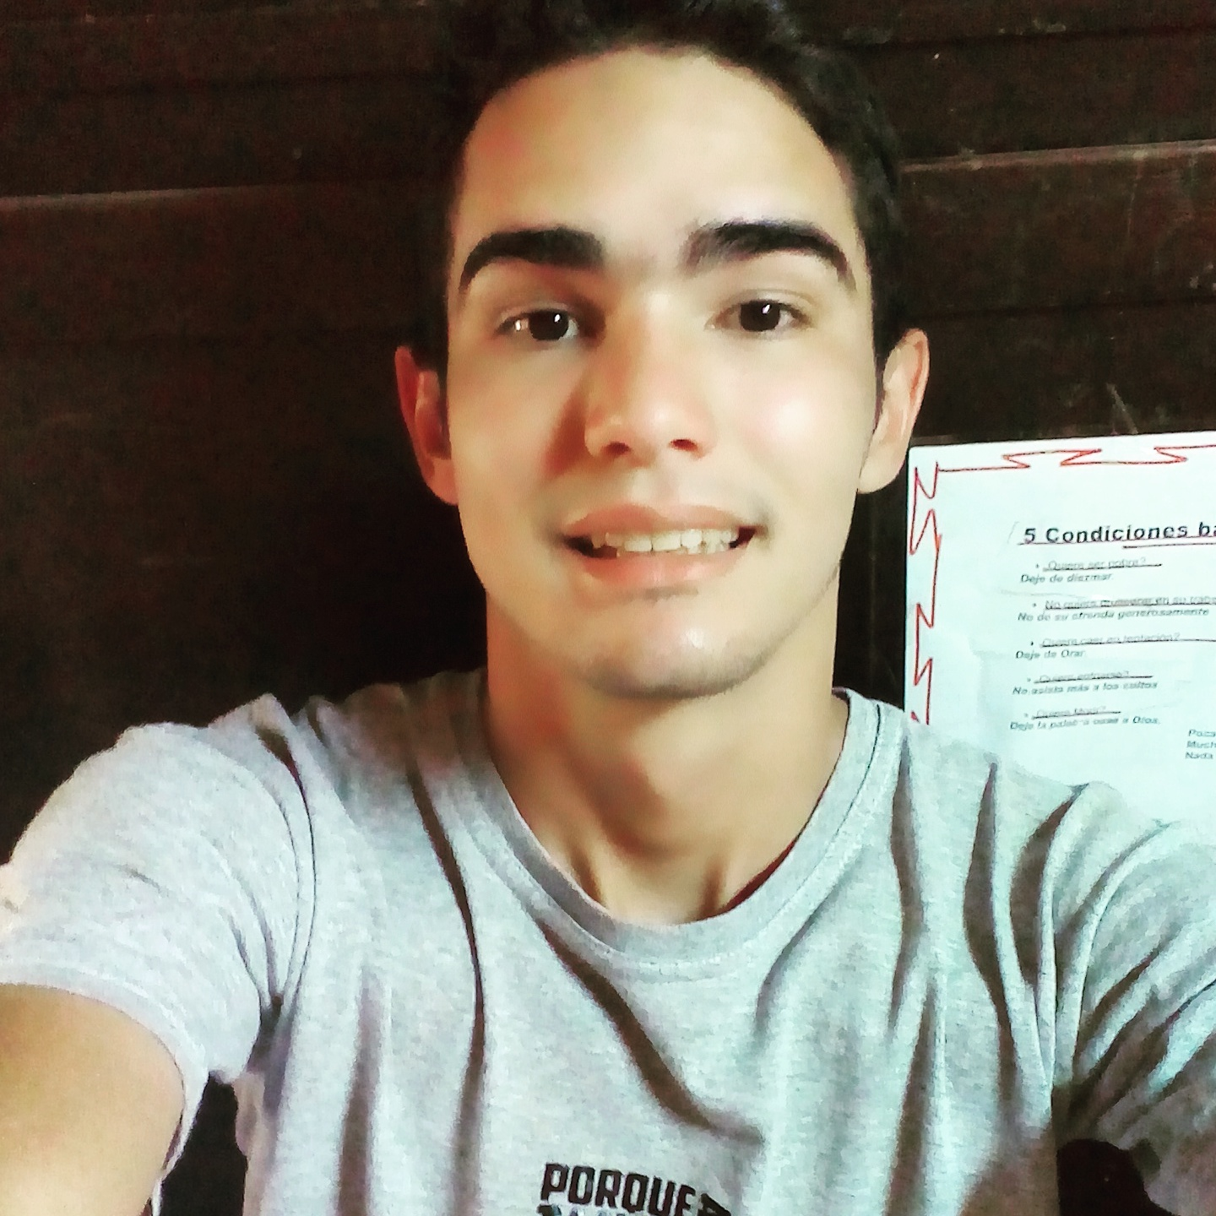
DATOS PERSONALES

Nombre: Marco Antonio
Apellido: López Peralta
Fecha de nacimiento: 10 de abril 1997
Nacionalidad: Paraguayo
C.I:5.783981
Estado Civil: Soltero
Dirección: Ruta 2 km 28
Cuidad: Itauguá
Barrio: San Juan
Teléfono: 0992999410

E-mail: marcoslopez88820@gmail.com

ESTUDIOS TERMINADOS
Tercer Ciclo:
Colegio Nacional Tejedoras Ñanduti

Nivel Medio:
Colegio Nacional Tejedoras del Ñanduti

ESTUDIO REALIZANDO

Universitario: Enfermería
Universidad Politécnica y Artística Del Paraguay (UPAP)
Manejo de:

Equipo Informático
Atención al cliente.
Asesor de Ventas

EXPERIENCIA LABORALES.
Clínica Veterinaria Pet's Servicie
Comercial MyJ
Creditotal
CUALIDADES
Liderazgo. Trabajo en equipo. Solución de problemas. Capacidad de comunicación
HABILIDADES
Control de depósito. Capacidad de observación y control. Control de carga y descarga mercaderías. Chofer. Envasados de productos de cualquier tipo
REFERENCIAS PERSONALES.
Sr: Carolina Alonso 0972841021 CEL
Sr: Graciela Peralta 0981643412 CEL

